Guía Estudiante – Definición Proyecto APT

Tema: Gestión de Menús Personalizados y Mesas en Restaurantes

# PARTE I

## 1. Antecedentes Personales

| Nombre estudiante | Rodrigo Perez |
| --- | --- |
| RUT | 19.925.199-6 |
| Carrera | Ingenieria en Informatica |
| Sede | Maipú |

## 

| Nombre estudiante | Camilo Alchao |
| --- | --- |
| RUT | 20.975.806-7 |
| Carrera | Ingenieria en Informatica |
| Sede | Maipú |

## 

## 2. Descripción Proyecto APT

Nombre del Proyecto: Sistema de Gestión de Menús Personalizados y Mesas en Restaurantes

Área(s) de desempeño(s): Desarrollo de software, gestión de procesos tecnológicos, innovación en servicios

Competencias:   
- Diseño y desarrollo de soluciones informáticas  
- Análisis de requerimientos  
- Implementación de sistemas de información  
- Gestión de proyectos tecnológicos

## 3. Fundamentación Proyecto APT

Relevancia del Proyecto APT: El proyecto busca dar respuesta a la necesidad de los restaurantes de la Región Metropolitana de Chile... optimizar atención y recursos.

Descripción del Proyecto APT: Consiste en el desarrollo de una aplicación web con funcionalidades de menús, inventario, mesas, pedidos y panel administrativo.

Pertinencia del proyecto con el perfil de egreso: Se vincula con competencias en programación, gestión de proyectos y análisis de procesos.

Relación con los intereses profesionales: Permite adquirir experiencia práctica en soluciones tecnológicas aplicadas a la industria de servicios.

Factibilidad de desarrollo: Factible en un semestre con un prototipo funcional, utilizando frameworks web y herramientas disponibles.

# PARTE II

## 4. Objetivos

Objetivo General: Desarrollar un sistema informático para la gestión de menús personalizados y control de mesas en restaurantes, con el fin de optimizar la atención al cliente y mejorar la eficiencia operativa.

Objetivos Específicos:   
1. Diseñar e implementar una interfaz web.  
2. Desarrollar un módulo de inventario.  
3. Implementar control de mesas.  
4. Crear panel de administración.  
5. Validar el prototipo con usuarios simulados.

## 5. Metodología

El proyecto se desarrollará con metodología ágil (Scrum), en etapas de requerimientos, diseño de mockups, desarrollo incremental, pruebas y entrega final.

## 6. Evidencias

| Tipo | Nombre | Descripción | Justificación |
| --- | --- | --- | --- |
| Avance | Mockup funcional | Diseño visual del sistema | Permite validar antes del desarrollo |
| Avance | Informe parcial | Documento con avances | Evidencia del proceso |
| Final | Prototipo funcional | Aplicación web con funcionalidades clave | Evidencia principal del proyecto |
| Final | Informe final | Documento con análisis y resultados | Consolida el aprendizaje |

## 7. Plan de Trabajo

| Competencia | Actividad | Descripción | Recursos | Duración | Responsable | Observaciones |
| --- | --- | --- | --- | --- | --- | --- |
| Desarrollo software | Levantamiento de requerimientos | Identificar funciones clave | PC, internet | 1 semana | Estudiante | Entrevistas simuladas |
| Diseño interfaces | Mockup | Diseño de pantallas | Figma, PC | 2 semanas | Estudiante | Validación usuarios |
| Programación | Front-end | Construcción interfaz web | PC, frameworks | 4 semanas | Estudiante | Uso HTML/CSS/JS |
| Programación | Back-end | Implementación lógica y BD | PC, servidor local | 4 semanas | Estudiante | Uso Node.js/Django |
| Gestión proyectos | Pruebas | Validación del sistema | PC, prototipo | 2 semanas | Estudiante | Iteraciones feedback |
| Comunicación | Informe final | Documento formal | PC, Word | 2 semanas | Estudiante | Entrega formal |

**Requerimientos detallados**

| **ID** | **Tipo** | **Descripción** | **Prioridad** | **Criterio de aceptación** |
| --- | --- | --- | --- | --- |
| RF-01 | Funcional | El sistema debe contar con un módulo de gestión de usuarios con roles diferenciados (cliente/garzón/administrador). | Alta | Se crean usuarios y se asigna el rol correctamente. |
| RF-02 | Funcional | El sistema debe permitir visualizar un mapa interactivo del restaurante con el estado de cada mesa. | Alta | El usuario puede ver mesas disponibles/ocupadas en el mapa. |
| RF-03 | Funcional | El sistema debe permitir la selección de una mesa desde el mapa para realizar una reserva. | Alta | Reserva confirmada al seleccionar una mesa libre. |
| RF-04 | Funcional | El sistema debe almacenar información de mesas (número, capacidad, estado) en una base de datos. | Media | Las mesas pueden ser gestionadas desde el sistema. |
| RF-05 | Funcional | El sistema debe registrar y mantener actualizada la base de datos de ingredientes y productos. | Alta | Ingredientes/productos registrados y consultables. |
| RF-06 | Funcional | El sistema debe mostrar la disponibilidad de platillos en tiempo real según stock de ingredientes. | Alta | Si un ingrediente falta, el platillo aparece como “no disponible”. |
| RF-07 | Funcional | El sistema debe contar con una interfaz gráfica intuitiva y fácil de usar. | Media | Los usuarios realizan tareas básicas sin capacitación previa. |
| RF-08 | Funcional | El sistema debe permitir el registro y gestión de reportes e informes del proyecto. | Baja | Se generan reportes en formato PDF o Excel. |
| RNF-01 | No Funcional | El sistema debe ser accesible desde dispositivos web y móviles con diseño responsivo. | Alta | Se prueba en PC, tablet y smartphone con funcionamiento correcto. |
| RNF-02 | No Funcional | El sistema debe garantizar que la información esté disponible con un 95,9% de uptime. | Alta | Reporte mensual de disponibilidad ≥ 95,9%. |
| RNF-03 | No Funcional | El sistema debe responder en menos de 5 segundos por operación en condiciones normales. | Media | La prueba de carga demuestra tiempos ≤ 5 segundos. |
| RNF-04 | No Funcional | El sistema debe aplicar estándares de seguridad para proteger la información de los usuarios. | Alta | Contraseñas encriptadas y conexiones verificadas |

## 8. Carta Gantt

La Carta Gantt se organizará en 18 semanas, dividiendo actividades en Fase 1 (planificación), Fase 2 (desarrollo) y Fase 3 (pruebas e informe).

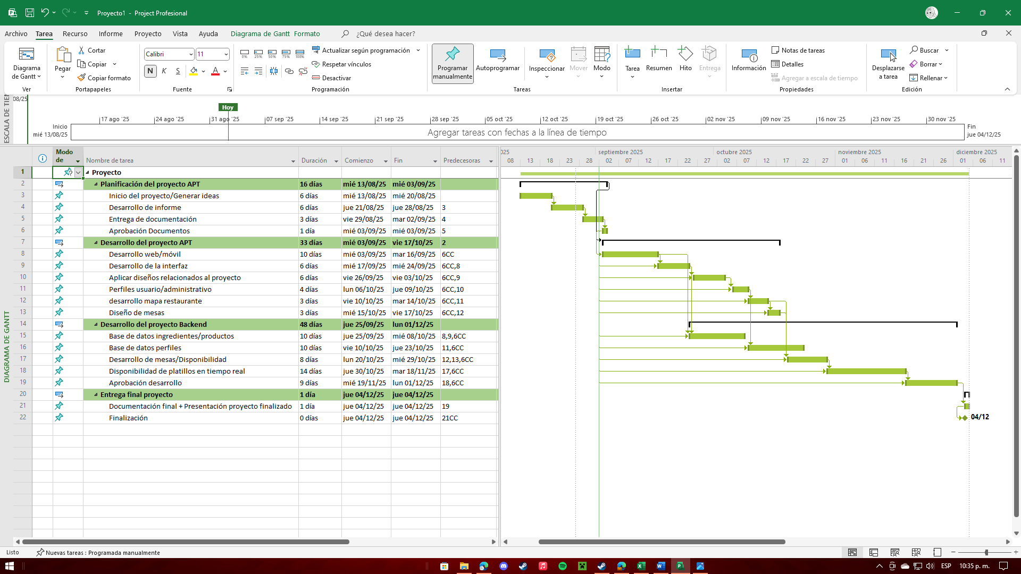

Listado de requerimientos – agrupados por fases

**FASE 1 – Planificación**

* 1 Planificación del proyecto APT
* 1.1 Inicio del proyecto/Generar ideas
* 1.2 Desarrollo de informe
* 1.3 Entrega de documentación
* 1.4 Aprobación Documentos

**FASE 2 – Desarrollo Frontend**

* 2 Desarrollo del proyecto APT
* 2.1 Desarrollo web/móvil
* 2.2 Desarrollo de la interfaz
* 2.3 Aplicar diseños relacionados al proyecto
* 2.4 Perfiles usuario/administrativo
* 2.5 desarrollo mapa restaurante
* 2.6 Diseño de mesas

**FASE 3 – Desarrollo Backend**

* 3 Desarrollo del proyecto Backend
* 3.1 Base de datos ingredientes/productos
* 3.2 Base de datos perfiles
* 3.3 Desarrollo de mesas/Disponibilidad
* 3.4 Disponibilidad de platillos en tiempo real
* 3.5 Aprobación desarrollo

**FASE 4 – Entrega de informe y producto**

* 4 Entrega final proyecto
* 4.1 Documentación final + Presentación proyecto finalizado
* 4.2 Finalización